# 05. Retomo o meu testemunho

Sem dúvidas, você que foi tocado por Jesus para fazer esse curso, já preparou o seu testemunho de vida no Paulo Apóstolo; mas te pedimos, agora, de verificar bem novamente o que você escreveu ou, quem sabe, até reescrevê-lo, pois, tua experiência de hoje é maior do que a de ontem e, com certeza, vai sair uma coisa ainda melhor. Antes de você iniciar, lembramos algumas regras básicas, que podem ser encontradas nos vídeos que vêm a seguir, os quais você pode assistir no decorrer do dia. Veja se o teu testemunho respeita essas importantíssimas dicas, que seguem.

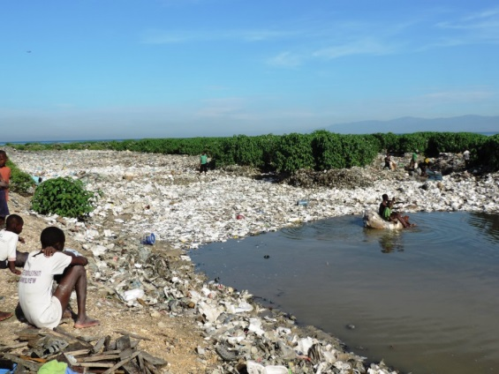COMO PREPARAR O TESTEMUNHO

Devemos ter sempre clara a consciência de que é Deus quem opera as conversões e preenche os corações. Quem nos escuta ficará conquistado pela nossa fé e entrega em Deus, mais do que pelas nossas palavras. O evangelizador é como um alto-falante de Deus, sua única preocupação é repetir fielmente a Palavra de Deus, feita carne em sua vida.

O evangelizador é como o leito de um rio, sobre o qual corre a água. Quanto mais o leito é liso e vazio, melhor corre a água.

Quando começam a entrar as pedras do orgulho e a tentação de aparecer, tanto mais a água tem dificuldade de correr e, pode até formar um pântano de areia movediça e traiçoeira.

Quanto mais o evangelizador se sente vazio, inadequado, o último, o mais pecador, o mais indigno, tanto mais Deus vai operar milagres através dele. Não esqueçamos que São Francisco se considerava o pior pecador do mundo.

O evangelizador também não deve ficar muito concentrado nos seus limites, mas, na potência de Deus que o salvou e que o envia a anunciar. Procuremos não repetir a experiência de Moisés:

*“Moisés disse ao Senhor : “Pobre de mim, Senhor! nunca fui bom orador, nem antes, nem agora que falas a teu servo. A minha pronúncia e a minha fala são pesadas”. O Senhor respondeu-lhe: “E quem é que dá a boca ao homem? ou quem faz o surdo e o mudo, o que vê e o cego? Porventura não sou eu, o Senhor ? Vai, portanto, que eu estarei com tua boca e te ensinarei o que deverás dizer”. Moisés replicou: “Pobre de mim, Senhor! Por favor, manda um outro”.*

*O Senhor ficou irritado com Moisés e disse: “Não tens teu irmão Arão, o levita? Eu sei que fala muito bem. Ele está vindo pessoalmente ao teu encontro, e sentirá alegria ao te ver. Tu lhe falarás e lhe transmitirás as mensagens, e eu estarei com ambos, quando falarem, e vos mostrarei o que deveis fazer. Ele falará por ti ao povo e será teu porta-voz, e tu serás deus para” (Ex 4,10-15)*

Deus quer que entreguemos a Ele toda preocupação e não gosta de ouvir os nossos medos excessivos. Quem tem um medo excessivo deve rezar para acreditar que é Deus quem opera e que Ele fala naqueles que se deixam usar. Esta é a experiência de Jeremias:

*“Mas eu disse: “Ah! Senhor Deus , eis que eu não sei falar, porque sou ainda uma criança”.*

*O Senhor me respondeu: “Não digas: ‘Sou ainda uma criança!’ porque irás a quem eu te enviar e falarás o que eu te ordenar.*

*Não os temas, porque eu estou contigo para te salvar - oráculo do Senhor ”.*

*Então o Senhor estendeu a mão e tocou-me a boca. E o Senhor me disse: “Eis que ponho as minhas palavras em tua boca” (Jer 1,5-10).*

Vamos, portanto, explicar detalhadamente como preparar um bom testemunho:

1 – A VERDADE: é muito importante PERMANECER NA VERDADE quando tivermos que dar palestra ou dar um testemunho. Se nosso passado foi tranqüilo e sereno, não precisa bolar uma história de malandragem e, se nosso passado foi marcado por vícios e erros, dos quais Deus nos libertou, não precisa fingir-se “santo” e imaculado.

**A VERDADE NUA E CRUA DO QUE ERAMOS E DO QUE DEUS OPEROU EM NÓS, ISSO É O QUE CONVERTE**. As cicatrizes das chagas gloriosas e luminosas é que tocam o coração, por elas passarão os raios da graça que converte.

Com sinceridade iremos contar:

* **O nosso passado sem Deus;**
* **A nossa conversão** (ou o momento em que entendemos que precisávamos dar um jeito em nossa vida acomodada);
* **O nosso presente** (humildemente falamos de como levamos em frente a nossa luta do dia a dia ao lado de Jesus).

Nestes testemunhos fortes, dando nosso depoimento, é bom que sejamos BEM SINCEROS.

O próprio São Paulo diz: “Eu persegui a Igreja...”.

O Evangelho não mostra medo ou vergonha ao contar os detalhes da traição de Pedro: primeiro Papa! Diz claramente que Santa Madalena era uma prostituta.

Imagine se hoje sua história fosse gravada na TV e, pelos séculos dos séculos, o mundo inteiro ficasse sabendo que você traiu, se prostituiu, roubou (= Zaqueu ou Mateus). O Evangelho não tem medo de contar a verdade pela glória de Deus. Toda chaga curada se torna canal luminoso de graça, pelos buracos do teu escuro passado resplandece luminosa a luz da Ressurreição.

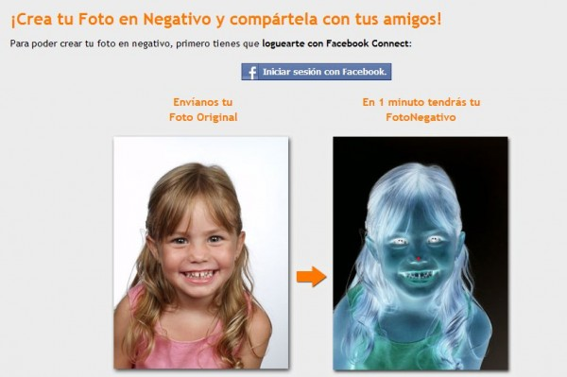“***Feliz culpa!***” grita Sto. Agostinho.

Se pudessemos utilizar um exemplo, podemos dizer que o nosso testemunho do passado é como o “negativo” de uma foto, que se imprime no “positivo” no coração de quem nos escuta, que assim pensa: “*Se Deus trabalho nesse homem... então pode trabalhar em mim também! Deus é forte!”*

É preciso, porém, que você tenha passado decididamente o limiar da morte e Ressurreição.

O testemunho do que Deus opera na nossa “miséria”, confirmará nossos irmãos e tornará mais fácil seus caminhos de conversão. Leia o trecho de Ecl 4,20-28 ( é um trecho recebido em oração, como uma profecia, por uma mulher que tinha medo de contar o seu testemunho):

“***Há uma vergonha que conduz ao pecado e há uma vergonha que é gloria e graça. Não seja muito severo contigo nem te envergonhes de tua queda...***

***Não te envergonhes de confessar teus pecados...”***

2 – O segundo passo, na preparação de um testemunho é o confronto do que vamos falar com o nosso **formador, ou com a "equipe discernimento".** É bom que nós tenhamos a disponibilidade de falar tudo, ma,s depois temos que discernir com os nossos irmãos até onde vamos chegar. Tudo tem que ser feito na oração e no Espírito Santo.

Eis algumas orientações: todas as vivências são bonitas quando a pessoa fala da sua experiência profunda e pessoal de Deus e não fica pregando “papo furado”, enrolando com discursos abstratos e inúteis.

O testemunho há de ser claro: sair do coração e alcançar corações. É preciso, portanto, enfocar o jeito com que Deus entrou em nossa vida, pode ser através de um pecado, um erro, uma ferida que dói, uma busca...

Nem todos os testemunhos serão do estilo “Maria Madalena”; existe também o testemunho de “Nossa Senhora” de “João”... O que é mais importante é falar da obra de Deus em nós, com sinceridade e humildade.

Quase todos os erros podem entrar no testemunho, mas há algumas coisas que não é bom contar, pois não ajudariam nossos ouvintes. Criariam medo e “distância” (por exemplo o “homicídio”, a não ser que a equipe discernimento aconselhe o contrário), mas é sempre necessário discernir em oração.

Os irmãos que ajudam no discernimento procurarão não “esterilizar” o testemunho, afinal, palavra abstrata não converte ninguém, é igual a fé sem encarnação.

Quando contamos nossos pecado é bom ser sintéticos e não falar à toa, ou contar detalhes inúteis. Os erros hão de ser expressados humildemente sem ar de superman. Sobretudo no campo sexual, precisamos de cuidado, para que, contando da nossa conversão, não sejamos parecidos a um “playboy” e não provoquemos o efeito contrário.

Podemos e devemos usar uma linguagem juvenil, mas não precisa se rebaixar a palavrões. É importante falar como se estivéssemos numa igreja, diante de um sacrário!

***05.O MEU TESTEMUNHO. Nome_____________________________***

***Escreva em síntese o seu passado longe de Deus (humildemente, coloque em destaque suas loucuras sem Deus, suas tristezas, suas mágoas, sua solidão, seu sofrimento, sem Deus. Pare entender bem, pode antes assistir esse breve vídeo:*** [***https://youtu.be/hpxkkGpKB_Y?t=149***](https://youtu.be/hpxkkGpKB_Y?t=149) ***)***

____________________________________________________________________________________

____________________________________________________________________________________

____________________________________________________________________________________

____________________________________________________________________________________

____________________________________________________________________________________

____________________________________________________________________________________

____________________________________________________________________________________

____________________________________________________________________________________

____________________________________________________________________________________

____________________________________________________________________________________

____________________________________________________________________________________

____________________________________________________________________________________

____________________________________________________________________________________

____________________________________________________________________________________

____________________________________________________________________________________

____________________________________________________________________________________

____________________________________________________________________________________

____________________________________________________________________________________

____________________________________________________________________________________

____________________________________________________________________________________

____________________________________________________________________________________

____________________________________________________________________________________

____________________________________________________________________________________

____________________________________________________________________________________

____________________________________________________________________________________

____________________________________________________________________________________

____________________________________________________________________________________

____________________________________________________________________________________

____________________________________________________________________________________

____________________________________________________________________________________

____________________________________________________________________________________

____________________________________________________________________________________

____________________________________________________________________________________

____________________________________________________________________________________

____________________________________________________________________________________

____________________________________________________________________________________

____________________________________________________________________________________

***Como foi o meu encontro com Deus no meu retiro (JS, Ruah, Cana...). Coloque em destaque como foi o convite, suas dificuldades em aceitar, como você chegou ao encontro, como você se sentia na primeira noite de JS ou na primeira hora da manhã do Ruah, Cana... Como foi a sua conversão, no encontro, o que você sentiu... (Veja o vídeo:*** [***https://youtu.be/9NjTKLmXfi0?t=151***](https://youtu.be/9NjTKLmXfi0?t=151)***)***

____________________________________________________________________________________

____________________________________________________________________________________

____________________________________________________________________________________

____________________________________________________________________________________

____________________________________________________________________________________

____________________________________________________________________________________

____________________________________________________________________________________

____________________________________________________________________________________

____________________________________________________________________________________

____________________________________________________________________________________

____________________________________________________________________________________

***Como é a minha vida agora, com Deus: o que mudou? Quais são as minhas lutas para ficar fiel? Quais são as escolhas que tive que fazer para ficar fiel a Deus? Como é hoje a minha oração? Estou fazendo algum “voluntariado”? Como me sinto em participar da minha equipe de evangelização? Como me sinto em evangelizar outros, em organizar retiros... qual é hoje a minha maior alegria? Assista o vídeo:*** [***https://youtu.be/N-kSJ9The-o***](https://youtu.be/N-kSJ9The-o)

____________________________________________________________________________________

____________________________________________________________________________________

____________________________________________________________________________________

____________________________________________________________________________________

____________________________________________________________________________________

____________________________________________________________________________________

____________________________________________________________________________________

____________________________________________________________________________________

____________________________________________________________________________________

____________________________________________________________________________________

____________________________________________________________________________________

____________________________________________________________________________________

____________________________________________________________________________________

____________________________________________________________________________________

____________________________________________________________________________________

____________________________________________________________________________________

____________________________________________________________________________________

PROVA N. 5

____________________________________________________________________________________

____________________________________________________________________________________

____________________________________________________________________________________

____________________________________________________________________________________

Nome inteiro (em letra de forma) de quem faz a prova: ______________________________________________________

Frat. __________________________________Data da prova __________ Assinatura: _____________________________________

PROVA N. 5

Nome inteiro em letra de forma de quem faz a prova: _______________________________________________________

Data da prova ____________________ Assinatura: ___________________________________________________________